**系统顺序图：**

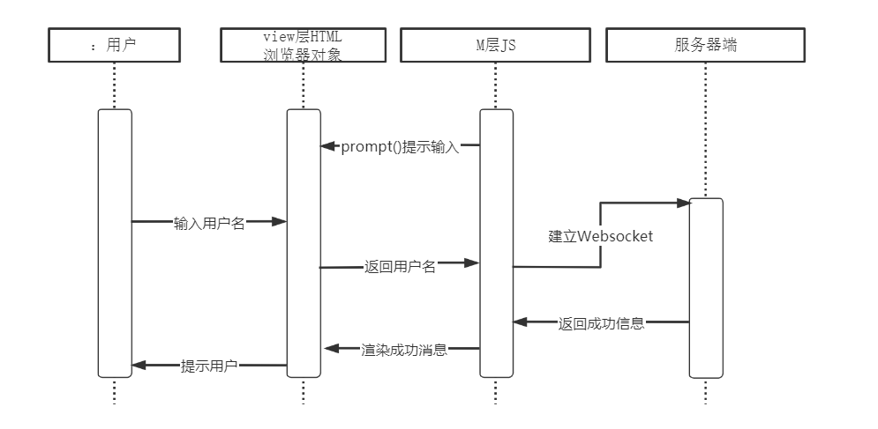

**数据格式：**

客户机向服务器发送：

{

    "type": "login",

    "data": {

        "userName": "XXX"

    }

}

等待服务器发送：

{

    "type": "iLogin",

    "data": {

        "status": 10000, //状态码

        "content": "成功登陆", //状态信息

"userList": ["张三", "李四"] //在线的人儿

    }

}

**效果图：**

1. 打开浏览器，将有一个弹窗提示输入用户名（默认有一个随机生成名字），点击确定

